Opdrach 1

Opdracht 3
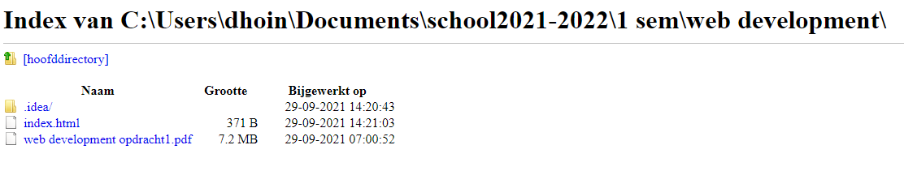

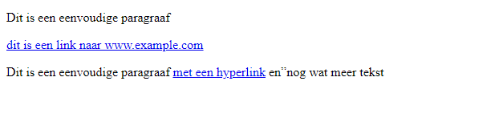
Met het metode van het bestandlocatie zie je het inhoud van je website niet met webstorm wel.

Opdracht 4

Opdracht 6
(4x2 + 2)
(4x2 + (2))
(4x (2 + 2))
(4x (2 + 2))

Opdracht 7
({}[])
{{{()}}}
({()})
(){[]}
{{([])}}

Opdracht 8
<span>hier komt <strong> een <a href=""> link </a></strong> te staan</span>
Opdracht 10
Je kan geen ordered list in een unordered list steken.

